Práctica 3 Osciladores senoidales

En esta práctica vamos a diseñar un oscilador senoidal. El oscilador consistirá en un amplificador al cual se le realimentará con su salida al pasar por una red beta que en este caso estará formada por un puente de Wien. Posteriormente comprobaremos que se ha diseñado adecuadamente abriendo el circuito e introduciendo una señal de la frecuencia obtenida previamente.

Puente de Wien

El circuito a diseñar es el siguiente:

Para ello tendremos que dar valor a las resistencias y a los condensadores. Los cálculos necesarios para conseguir que el oscilador oscile a una frecuencia deseada consisten en seguir el criterio de “Barkahusen” que establece lo siguiente:

Siguiendo esto podemos obtener:

$fo=\frac{1}{2πRC}$ siendo fo la frecuencia de oscilación. En nuestro caso nuestro objetivo es 1 kHz por lo que despejando obtenemos que RC debe valer 1.59x10^-4. Para dar valor a R1 y R2 se debe cumplir la condición de arranque que establece: $\frac{R1}{R2}≥2$. Es por ello por lo que la ganancia de amplificador se expresa como: $A_{vf}≥1+\frac{R1}{R2}=3$.

Para construir R1 lo hacemos mediante dos resistencias R1a, R1b y dos diodos. Esto lo hacemos para que sea posible el arranque del oscilador ya que sino el oscilador se quedaría estable con una señal muy pequeña. Tienen como misión realizar un control automático de ganancia, de manera que cuanto mayor es vo, la resistencia equivalente de los diodos disminuye y por tanto también disminuye la resistencia de la realimentación negativa total Rf, estabilizando la amplitud de salida con lo que se impide el recorte de la señal. Con la condición previa obtenemos que R1 $≥$ 2\*R2.

A continuación, se adjunta una imagen de los cálculos detallados:

Desarrollo de la práctica

Para la práctica usaremos los siguientes valores: R1b=22kΩ, R1a=220kΩ, R=1,6kΩ, C=100nF y R2=10kΩ. Con estos valores podemos hacer los cálculos y ver que se cumplen los criterios de oscilación para una frecuencia de 1 kHz.

En primer lugar, montamos el circuito y comprobamos que oscilara a la frecuencia deseada.

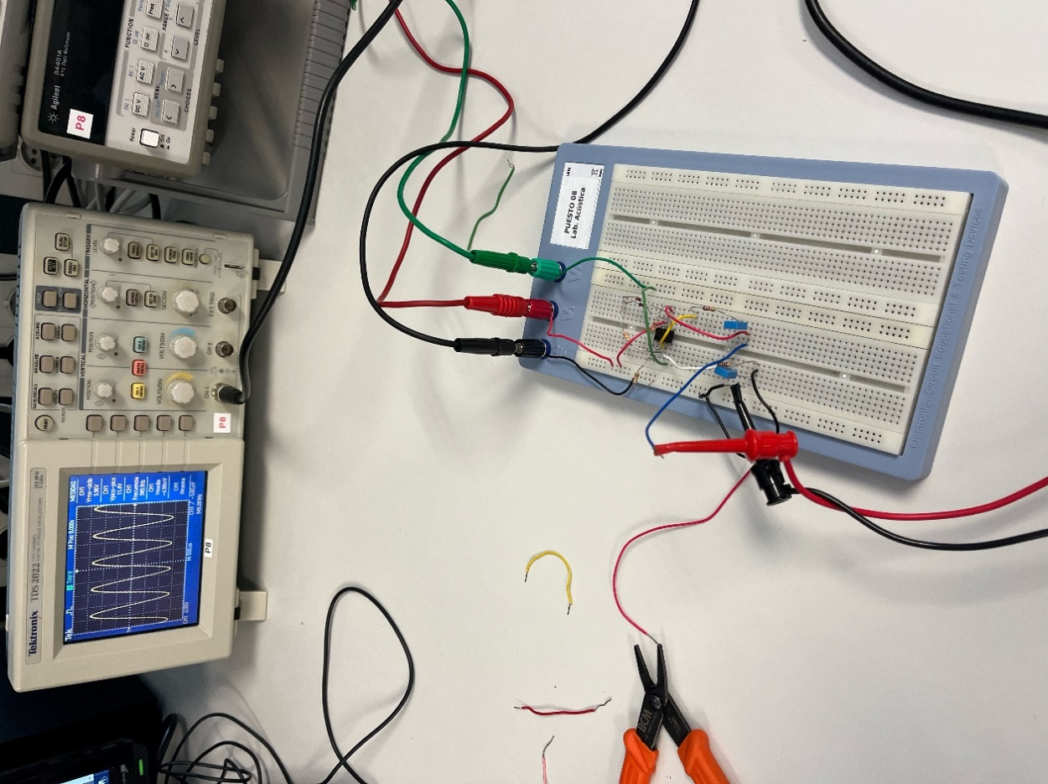

Podemos observar como obtenemos una frecuencia de 949Hz lo cual encaja con nuestros cálculos.

Mas adelante procedemos a abrir la rama de los diodos para ver si se mantiene la oscilación y observar si hay distorsión ya que teóricamente los diodos son solo para el arranque y una vez el circuito está estable ya no harían falta..

Obtenemos el siguiente resultado donde podemos apreciar una ligera distorsión y una disminución en la frecuencia de oscilación que pasa a unos 928 Hz, pero la oscilación se mantiene.

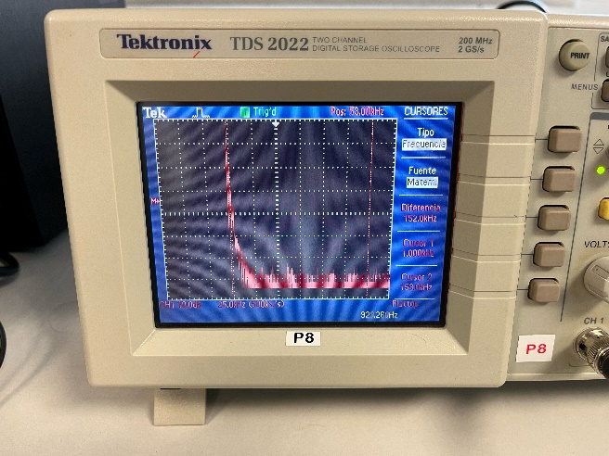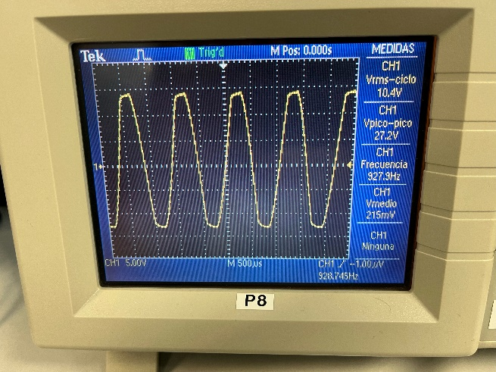

Podemos apreciar esta distorsión de forma más clara visualizando la FFT de la señal para ver sus armónicos en la imagen superior derecha. Vemos como se desarrollan algunos armónicos, aunque de baja amplitud en frecuencias adyacentes.

Posteriormente pasamos a abrir el oscilador para tenerlo en lazo abierto e introducir la frecuencia a la que estaba oscilando previamente para observar como la ganancia debería ser la unidad además de tener la entrada y la salida en fase ya que el circuito a esa frecuencia se supone que se encuentra estable. Importante recalcar que ahora la salida se encuentra a la salida de la red beta y no del operacional.

Aquí se muestra el montaje a realizar y el diagrama de bloques:

Introduciremos por la entrada no inversora una señal del generador de funciones a la frecuencia de oscilación de aproximadamente 1 kHz. En las imágenes observamos el montaje realizado y que la entrada y la salida están en fase, además de que tienen la misma amplitud lo que significa que el oscilador es estable y tiene ganancia 1.

Para el final de la práctica decidimos variar la capacidad de los condensadores y pasar de 100nF a 10nF. Este cambio hará que la frecuencia de oscilación cambie y con el mismo montaje que antes en lazo abierto tendremos que buscar cuanto vale esta frecuencia. Para ello iremos variando la frecuencia de la señal de entrada mientras observamos en el osciloscopio las señales de entrada y salida. Cuando ambas se encuentren en fase y con misma amplitud nos detendremos y podemos afirmar que esa es la frecuencia de oscilación.

En la imagen observamos el valor de frecuencia en el generador de señales y como en el osciloscopio se consigue lo buscado: misma fase y amplitud.

Una vez realizada a búsqueda de la nueva frecuencia de oscilación procedemos a cerrar el circuito como lo teníamos al inicio de la práctica para confirmar que por si solo la frecuencia a la que oscila es la que hemos obtenido. Para el arranque habrá que volver a añadir la rama de los diodos.

En la foto podemos ver como al observar la señal de salida en el osciloscopio su frecuencia es de casi 10 kHz lo que cuadra con lo realizado antes.

COMPROBACIÓN DEL FUNCIONAMIENTO DEL OSCILADOR DISEÑADO

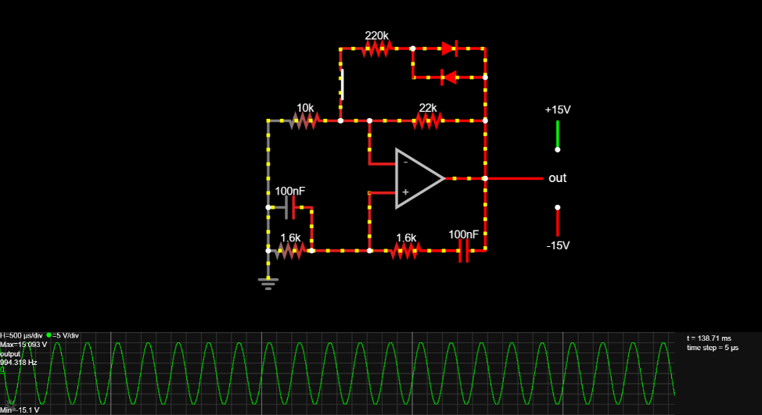Ahora pasaremos a comprobar la realización de la práctica en un simulador llamado ‘Falstad’. Realizaremos la primera parte de la práctica de nuevo pero esta vez en el simulador.

Comenzamos viendo la frecuencia de oscilación del circuito la cual podemos ver abajo a la izquierda en pequeño que es de 994 Hz.

Posteriormente pasaremos a abrir el circuito y hacer la misma prueba que en el laboratorio, introducir una señal de un generador a la frecuencia de antes para ver a la salida si la ganancia es 1 y no hay cambio de fase.

Debajo podemos ver como casi ni se ve la otra señal ya que coinciden la de entrada y salida a la perfección.

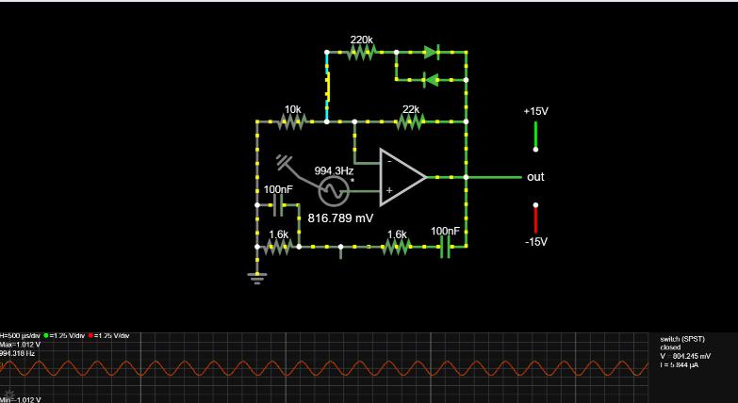

Para terminar, variaremos la frecuencia del generador ligeramente por encima y después ligeramente por debajo para que se vea como ambas señales se desfasan.

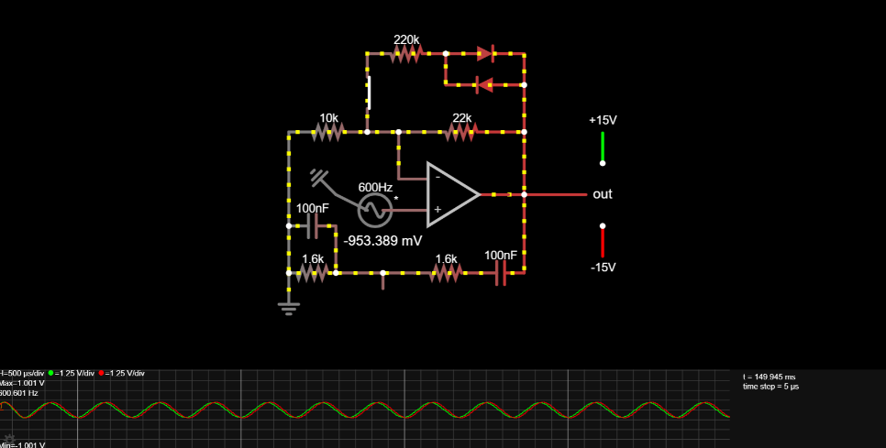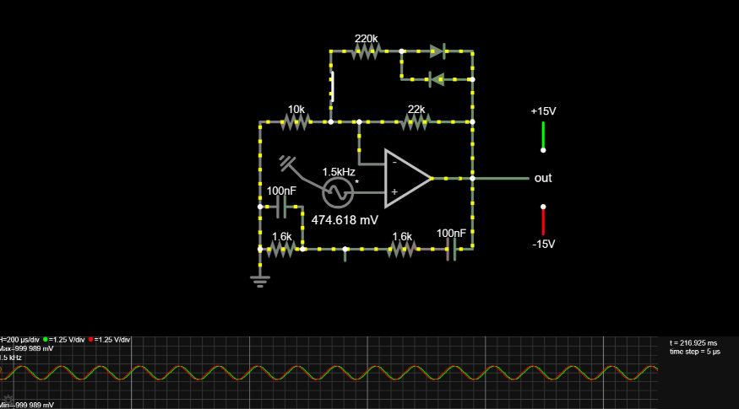

Tras observar estos resultados en el simulador vemos que obtenemos resultados muy similares a los del laboratorio lo que nos ayuda a pensar que hemos realizado la práctica de forma satisfactoria.

Conclusiones

Debido a la confluencia de los resultados obtenidos tanto teóricamente, en el laboratorio y en el simulador podemos concluir que hemos diseñado de forma apropiada y comprendido el funcionamiento de un oscilador senoidal. Podríamos haber mejorado nuestros resultados quizás siendo mas precisos en las medidas del osciloscopio por ejemplo usando cursores además de probando otros valores de capacidades y resistencias para obtener mayor variedad de resultados.